Witte Donderdag Graduale triplex p. 162 e.v.

Nos autem gloriári (introïtus) Gal. 6, 14; Ps. 66
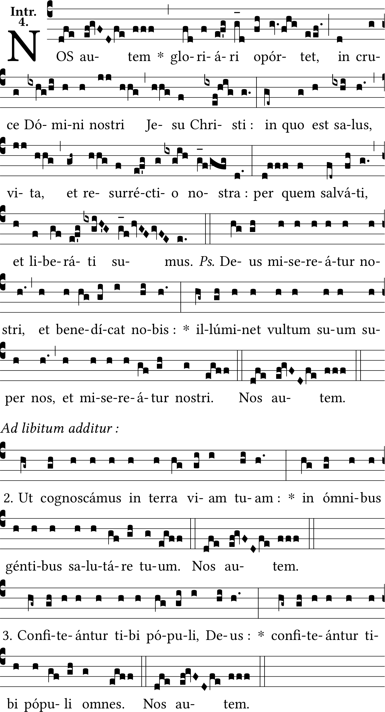
Nos autem gloriári opórtet in cruce Dómini nostri Jesu Christi: In quo est salus, vita et resurréctio nostra: Per quem salváti et liberáti sumus.
Wij moeten echter glorie vinden in het Kruis van de Heer Jezus Christus. In Hem is redding, leven en opstandig, door wie wij verlost en bevrijd zijn
Alle gregoriaanse gezangen van Witte Donderdag ademen eerbied en rust uit, alleen de Tractus is wat uitbundiger. Zo ook dit introïtus dat bovendien in mineur getoonzet is. We zijn verheugd vanwege onze redding (salus) door het Kruis, maar beseffen tevens Zijn offer dat daarvoor wordt gebracht. De paradoxale lading is goed te beluisteren. Heel intens bijvoorbeeld bij de opstijgende compacte triptiek van salus (redding), vita (leven) en resurréctio (opstanding), waar het dubbel ‘gevoel’ duidelijk beleefd wordt.

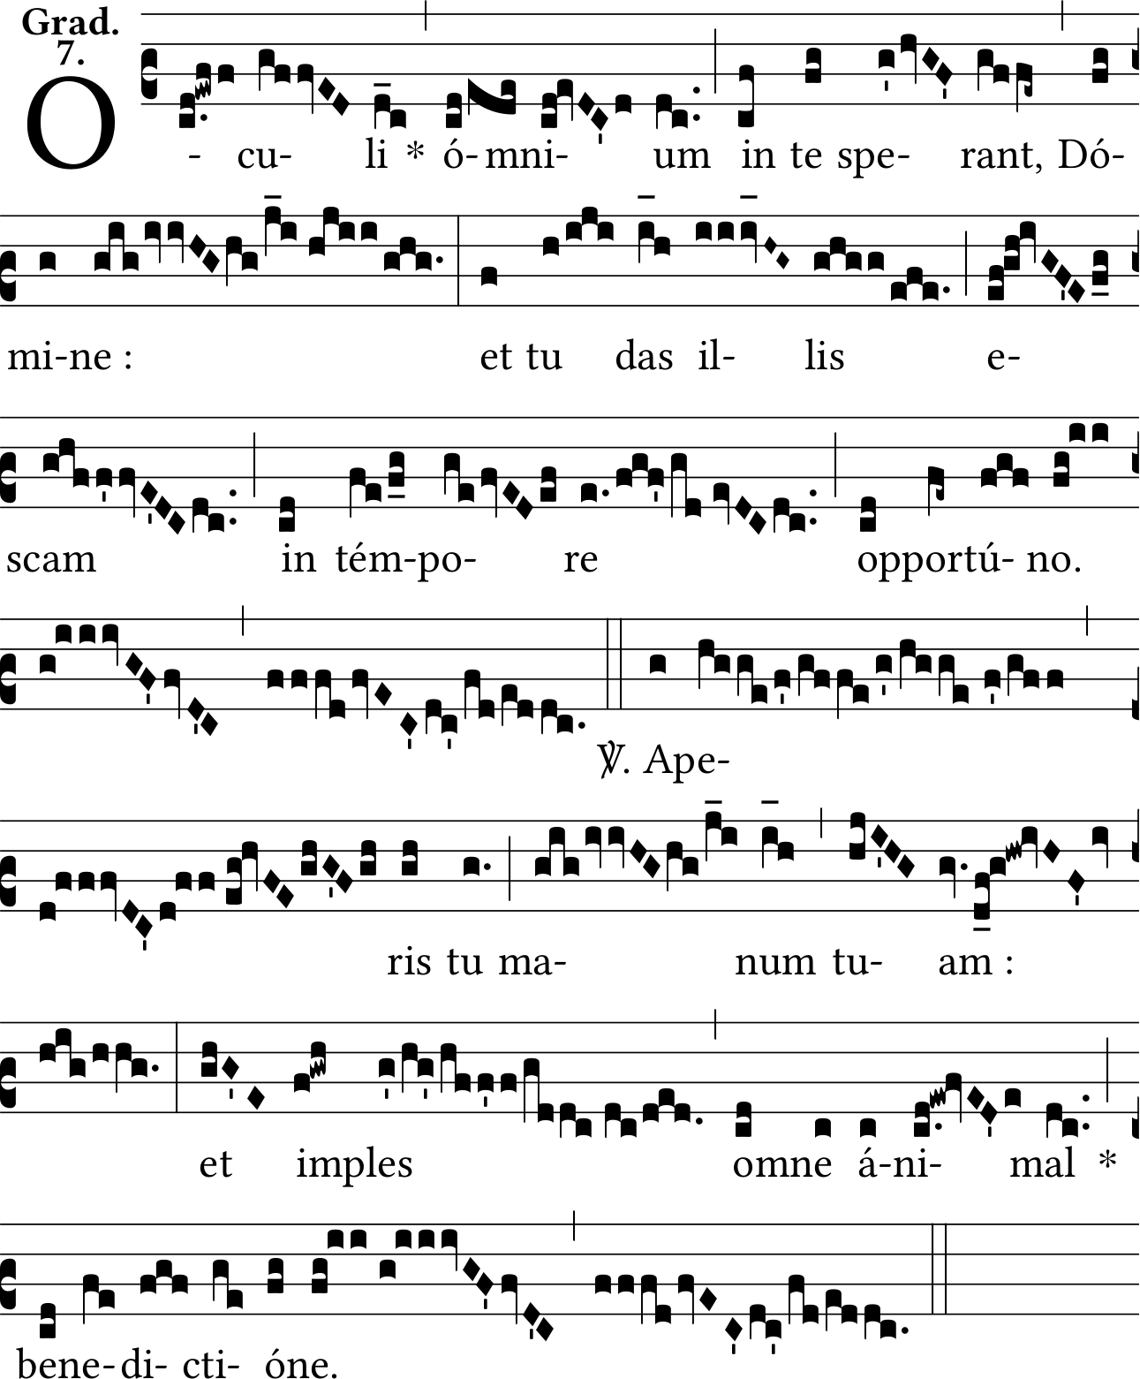
Oculi ómnium (graduale) Psalm 144, 15.16

Oculi ómnium in te sperant Dómine: et tu das illis escam in tempore opportúno.
Aperis tu manum tuam: et imples omne ánimal benedictione.
Allen die zien, hopen op u, Heer; Gij geeft spijs te rechter tijd. V/ U Opent uw hand, verzadigt al wat leeft met zegening.
Prachtig ‘bewegende’ graduale met grote en rustige melodische stijgingen zoals bijvoorbeeld op de woorden in te sperant (hopen op U) en op Dómine (Heer). Als je in alles met de ‘ogen van het hart’ Gods werking ‘ziet’, dan blijkt dat de bron te zijn van hoop. En die hoop wordt positief in geloof uitgedrukt in het vers: imples omne ánimal (verzadigt al wat leeft). Het vers begint met een uitgebreide melodie op Aperis tu manum tuam (U opent uw hand) hetgeen volmaakt de overvloed van zijn genadige gaven uitdrukt.

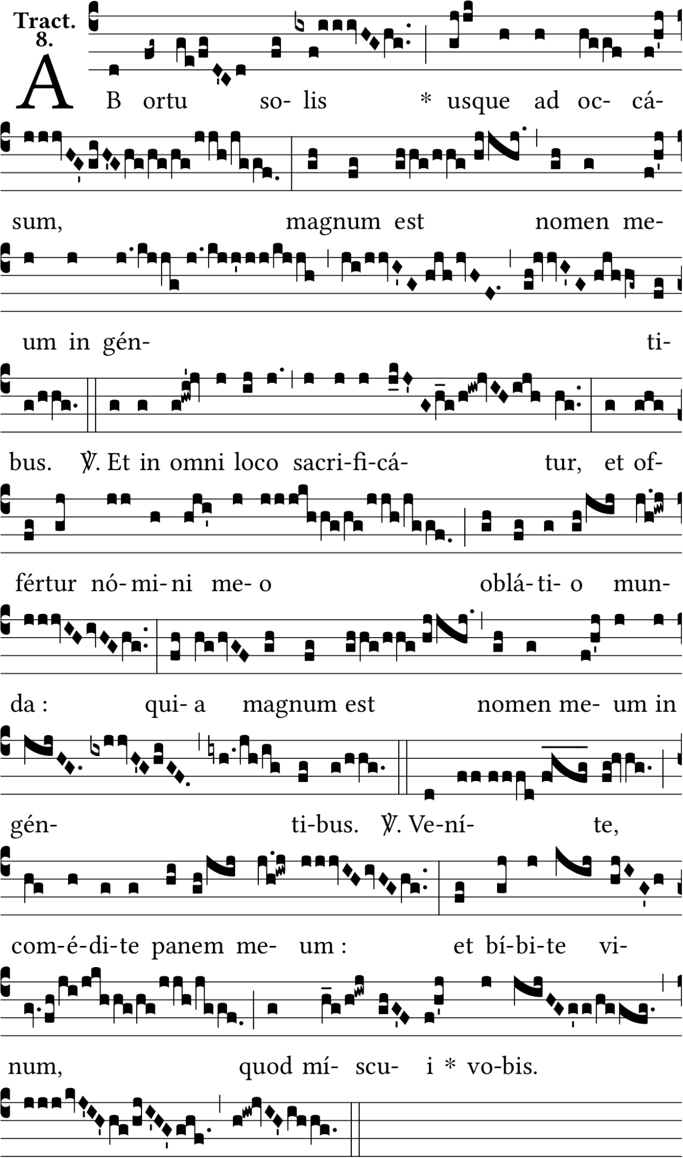
Ab ortu solis (tractus) Mal. 1, 11; Prov. 9,

Ab ortu solis usque ad occásum, magnum est nomen meum in géntibus. V/ Et in omni loco sacrificátur, et offértur nomini meo oblátio munda, quia magnum est nomen meum in géntibus. V/ Veníte, comédite panem meum: et bíbite vinum, qoud íscui vobis.
Van het opgaan van de zon tot aan haar ondergaan, is mijn Naam groot bij de volkeren. - V/ En op alle plaatsen wordt geofferd, breng zuivere offergaven in mijn Naam, aarde: want groot is mijn Naam onder de volkeren. -V/ Komt, eet mijn brood en drinkt de wijn die Ik meng voor u.
De tractus heeft in zijn uitbundigheid tevens innerlijke rust. Het stroomt in de drie grote zinnen. In het gezongen notenbeeld vallen de langdurige uitweidingen op bij géntibus (volkeren) zowel aan het einde van de eerste als de tweede zin. Al die noten lijken te corresponderen met de vele volkeren die in zijn Naam één zijn. De Naam is ook de kern van deze volzinnen: magnum est nomen meum (groot is mijn Naam), twee keer met precies dezelfde melodie. De herhaling versterkt de kracht van de woorden. De laatste volzin heeft een ander karakter. De tekst komt uit het boek Wijsheid en daar klinken woorden, die Christus tijdens het Laatste Avondmaal voor ons uitspreekt en die onlosmakelijk verbonden zijn met Witte Donderdag.

Ubi carita (offertorium)
Ubi caritas et amor, Deus ibi est.  Congregavit nos in unum Christi amor.  Exultemus, et in ipso jucundemur.  Timeamus, et amemus Deum vivum.  Et ex corde diligamus nos sincero.  Ubi caritas et amor, Deus ibi est.  Simul ergo cum in unum congregamur:  Ne nos mente dividamur caveamus.  Cessent jurgia maligna, cessent lites.  Et in medio nostri sit Christus Deus.  Ubi caritas et amor, Deus ibi est.  Simul quoque cum beatis videamus,  Glorianter vultum tuum, Christe Deus.  Gaudium quod est immensum, atque probum: Saecula per infinita saeculorum.  Amen. | Waar goedgunstigheid is en liefde, daar is God.  Christus' liefde brengt ons tot eenheid.  Laat ons juichen en blij zijn in Hem.  Laat ons oprecht beminnen de levende God.  En van harte goed zijn met elkaar.  Waar goedgunstigheid is en liefde, daar is God.  Laat ons dus, nu hier tesamen  Zorgen dat er geen verdeeldheid heerst.  Geen wrok meer, geen onenigheid.  In ons midden Christus God.  Waar goedgunstigheid is en liefde, daar is God.  Toon ons uw heerlijkheid, met uw heiligen  die bij U zijn, Christus God  Vreugde zal zuiver zijn en zonder maat,  en altijd duren tot in eeuwigheid.  Amen

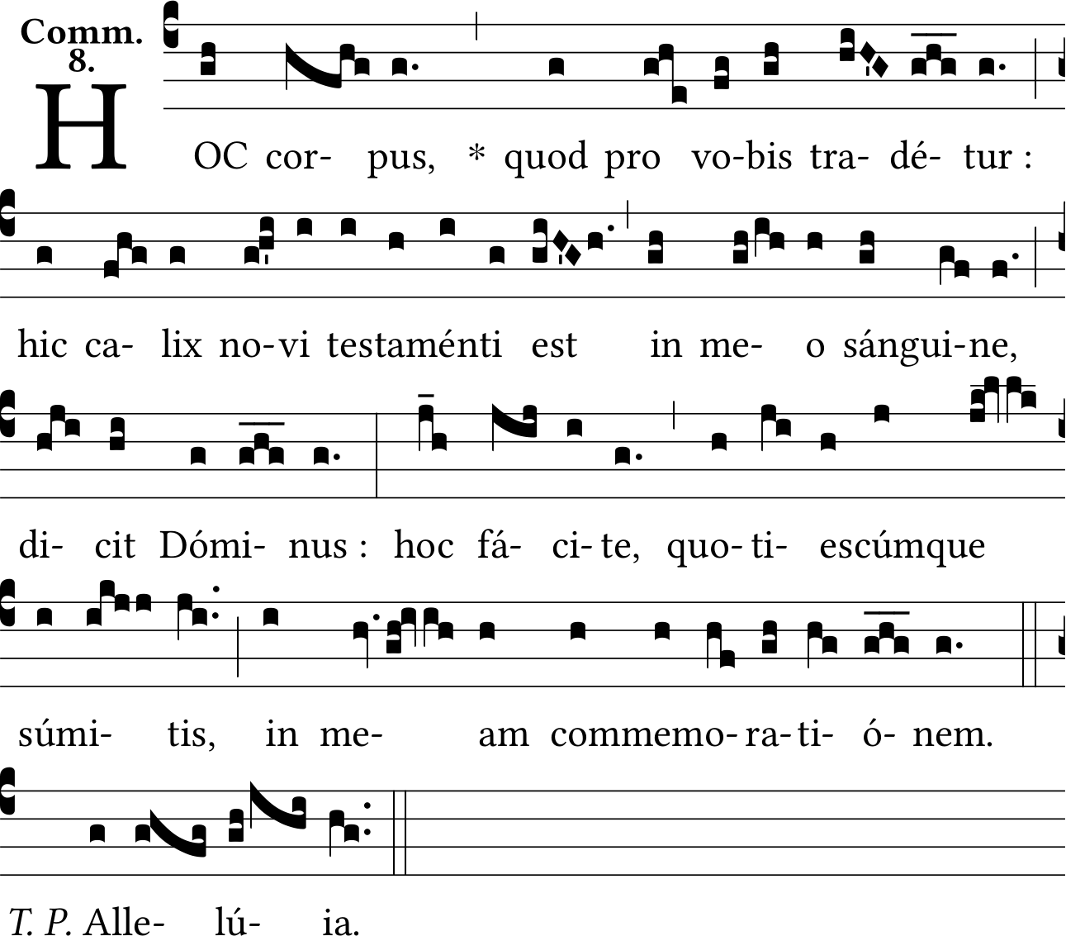
Hoc corpus (communio) 1 Cor. 11, 24.25

Dit is mijn Lichaam, dat voor U gegeven wordt; deze beker met mijn Bloed is het nieuwe verbond, zegt de Heer. Elke keer dat gij deze gaven nuttigt, doet dit tot gedachtenis aan Mij.
Dat deze woorden van de Heer nog eens aan het einde van de misviering worden uitgezongen op Witte Donderdag is passend. Het zijn de woorden van de Heer, uitgesproken tijdens het Laatste Avondmaal (dat we herdenken op Witte Donderdag). De heilige tekst wordt rustig en vooral eerbiedig gezongen. De compositie met heel weinig noten per lettergreep, dus met nauwelijks versiering, ‘dwingt’ het koor tot ‘serene’ dankbaarheid.

Tantum ergo
Tantum ergo Sacramentum  Veneremur cernui,  Et antiquum documentum  Novo cedat ritui:  Præstet fides supplementum  Sensuum defectui.  Genitori, Genitoque  Laus et jubilatio,  Salus, honor, virtus quoque  Sit et benedictio:  Procedenti ab utroque  Compar sit laudatio.  Amen | Laten wij dan, diep gebogen,  Prijzen 't grote Sacrament:  Dat de oude wetten wijken  Voor het nieuwe Testament.  Geve het geloof inzicht,  Waar het zintuig niets herkent.  Aan de Vader, aan de Zoon ook  Weze lof en eer gebracht:  Steeds zal men Hun beiden brengen  Eer en roem en hulde en kracht.  Hem die voortkomt uit Hen beiden,  Zij gelijke dank gebracht.  Amen

Paul Horbach, maart 2020/2026

